附4：院系查看重修报名进度操作流程
教务管理→开课管理→加开课申请
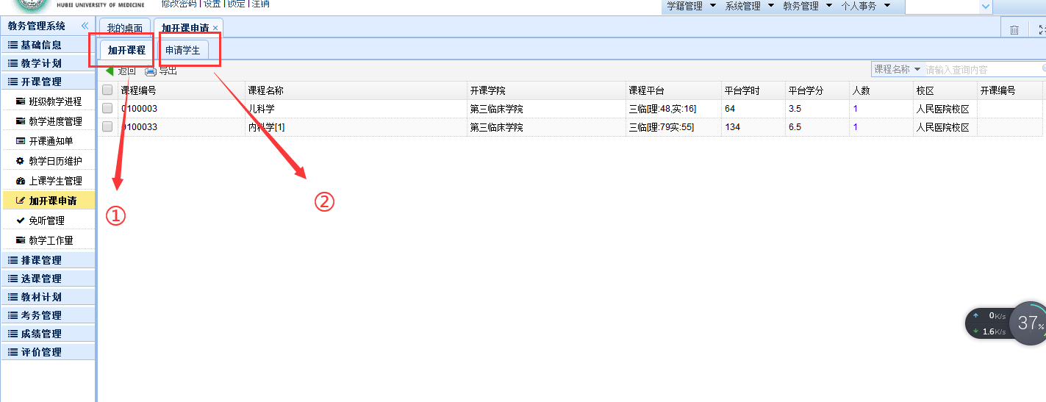
- 加开课程：开课学院查看课程报名情况
- 申请学生：学生所在学院查看学生报名情况

